CARACTERÍSTICAS DEL SENSOR DE LUZ

GND
+ 5V
De E1 a E8

De E1 a E8
+ 5V

Resist encia
ajustable

Diodo
monocolor
Diodo
bicolor

Configuración (Jumper)

SENSOR

CARACTERÍSTICAS:

La resistencia ajustable sirve para controlar manualmente el límite de luz o umbral de disparo del sensor, es decir podemos ajustar la sensibilidad del dispositivo, actuando sobre esta resistencia.

Con el jumper podemos variar la configuración del sensor y así decidir su forma de funcionamiento. Que se active por exceso o por defecto de luminosidad.

- Con la cápsula del jumper quitada, cuando el grado de luminosidad no llegue al ajustado, el diodo bicolor tendrá un color rojo y el monocolor estará apagado. No emitirá ninguna señal de salida a la placa.
Cuando se supere el umbral de luz el diodo bicolor se iluminará de color verde y el monocolor de naranja. Estará emitiendo señal a la placa.

- Con la cápsula del jumper puesta, si el grado de luminosidad no llega a la del umbral determinado, el diodo bicolor se iluminará de color rojo y el monocolor de naranja. El sensor dará señal a la placa.
En el momento que el grado de luminosidad sea superior al ajustado en la resistencia variable, el diodo bicolor se iluminará de color verde y el monocolor se apagará dejando de enviar señal alguna a la placa.

CONEXIÓN A LA PLACA CONTROLADORA

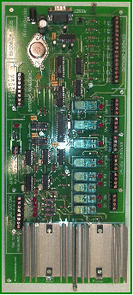
Placa Controladora

GND +5V E1
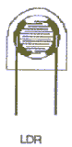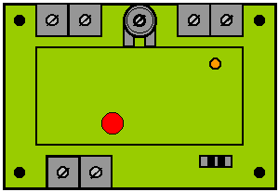

Sensor de luz

PROYECTOS TIPO DONDE PODEMOS APLICAR ESTE SENSOR:

- Como contador de personas que entran en un edificio.

- Como contador de objetos que pasan por una cinta transportadora en cualquier proceso de producción industrial.

- Como controlador de la cantidad de plazas de aparcamiento disponibles en un parking (proyecto desarrollado).

- Como interruptor del circuito de iluminación (farolas) en una urbanización o polígono industrial.

- Otros.

